CONFITURE DE FIGUES

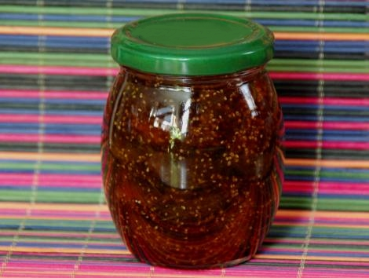

Ingrédients pour 5 pots type "Bonne Maman" :
1,1 kg de figues
1 kg de sucre cristallisé
• Couper le bout pointu et un peu dur des figues, puis les coupées en quatre.
• Dans une bassine à confiture ou un faitout large, verser les figues avec le sucre.
• Mélanger bien l'ensemble et laisser reposer 1 heure pour que le sucre commence à fondre.
• Cuire 20 minutes à partir de l'ébullition.
• Remplir de suite les pots préalablement passés sous l'eau bouillante, fermer hermétiquement les pots et les retourner jusqu'à complet refroidissement.

